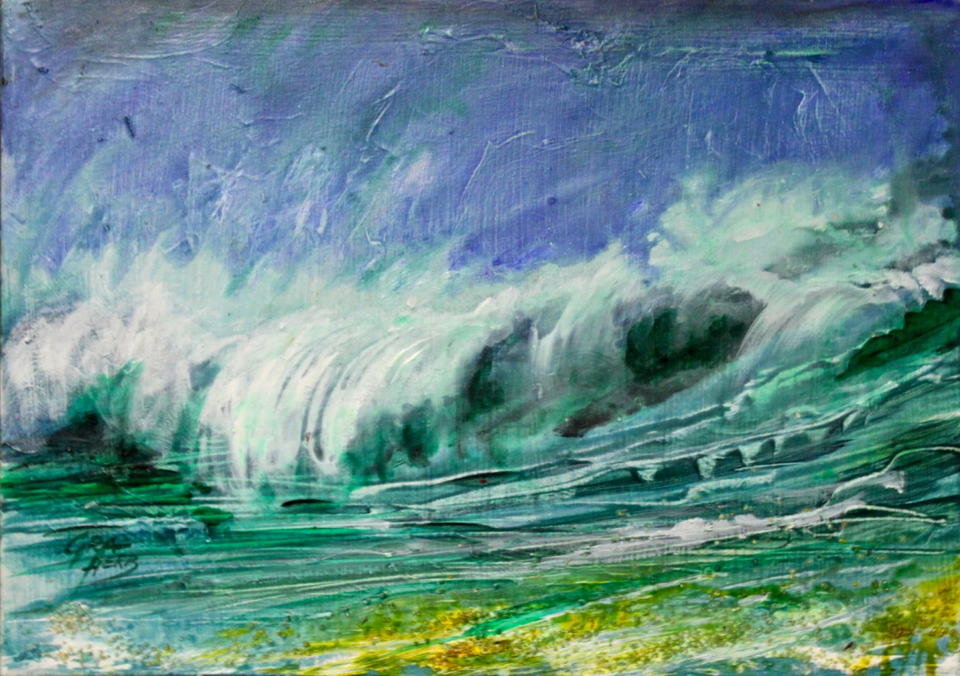

Einladung zur Ausstellung

**„Aquarell, Acryl, Porträt“** von Herbert **Grabner**

**Eröffnung** am Mittwoch, **1. April 2015** um 19.00 Uhr

im Vereinslokal von "**Besser Leben**", Peuerbachstr. 7, 4040 Linz

Ausstellungsdauer: Mittwoch 2.4. - Donnerstag 30.4.2015

Öffnungszeiten jeweils Donnerstag von 9.00 – 12.00 Uhr und

von 18.00 – 21.00 Uhr